Trường Tiểu học A Vĩnh An ĐỀ KIỂM TRA HỌC KỲ II
Lớp:4…. Năm học: 2023 – 2024
Họ và tên:……………………….. Môn: Lịch sử - Địa lí
Thời gian: 35 phút

Điểm | Nhận xét của giáo viên  ……………………………………………………………………
Khoanh tròn vào chữ cái trước ý trả lời đúng nhất từ câu 1 đến câu 7:
Câu 1: Điều kiện thuận lợi để phát triển hoạt động kinh tế biển ở vùng Duyên hải miền Trung ? M1 (1 đ)
A | Nước biển mặn
B | Nhiều bãi biển đẹp
C | Nhiều hải sản nổi tiếng
D | Tất cả các ý trên
Câu 2: Các món ăn tiêu biểu của vùng Duyên hải miền Trung: M1 (1đ)
A | Bún bò Huế, Mì Quảng, Kẹo cu đơ Hà Tĩnh, Nem chua Thanh Hoá, Nem nướng Nha Trang, Cao lầu Hội An, Tré rơm Bình Định
B | Canh chua bông điên điển
C | Cá linh chiên bột
D | Lẩu mắm
Câu 3: Cố đô Huế ngày nay thuộc địa phận thành phố Huế và một vài vùng phụ cận thuộc tỉnh M1 (1đ)
A | Thừa Thiên Huế
B | Quảng Trị.
C | Đà Nẵng.
D | Quảng Bình.
Câu 4: Phố cổ Hội An thuộc thành phố ? M1 (1đ)
A | Quảng Nam
B | Hội An
C | Hải Phòng
D | Hồ Chí Minh
Câu 5: Vùng Tây Nguyên giáp với những quốc gia nào? M1 (1đ)
A | Thái Lan
B | Trung Quốc
C | Lào và Cam-pu-chia
D | Không giáp quốc gia nào
Câu 6: Các dân tộc là chủ nhân của Không gian văn hoá Cồng chiêng Tây Nguyên? M1(1đ)
A | Nùng, Khơ me
B | Tày, Hoa, Khơ me
C | Thái, Nùng, Tày
D | Ê Đê, Gia Rai, Ba Na, Mạ,...
Câu 7: Ý nào dưới đây đúng về khí hậu vùng Nam Bộ?M1 (1đ)
A | Nhiệt độ trung bình năm cao, trên 27°C.
B | Lượng mưa trung bình năm thấp, dưới 500 mm.
C | Khí hậu có bốn mùa rõ rệt.
 | D Mùa khô có nền nhiệt thấp và mưa ít.

Câu 8: Nối cột A với các ý ở cột B sao cho thích hợp:M1 (1đ)
A |  | B
Dân số vùng Nam bộ |  | Ở Đồng Bằng
Dân số vùng Nam bộ |  | Hơn 35 triệu người
Dân cư vùng Nam bộ  tập trung |  | Đông nhất cả nước
Dân cư vùng Nam bộ  tập trung |  | Các đô thị

Câu 9: Điền các từ trong ngoặc (Thưa, Đồng bằng ven biển, Chăm, nhiều)?M2 (1 đ)
Vùng Duyên hải miền Trung khá đông dân, phần lớn tập trung sinh sống ở khu vực …………….. Ở khu vực miền núi, dân cư ít và …………… hơn. Vùng có .................. dân tộc cùng sinh sống. Một số dân tộc trong vùng là: Kinh, Thái, Raglai, ................. Các dân tộc ở đây có văn hoá đặc sắc.
Câu 10: Nam Bộ là vùng có thiên nhiên đa dạng, đặc sắc. Em hãy lựa chọn một số địa điểm du lịch hấp dẫn và cùng người thân lên lịch cụ thể cho hành trình khám phá 4 ngày, 3 đêm của gia đình mình nhé!? M3 (1 đ)
Ngày 1: .........................................................
Ngày 2: .........................................................
Ngày 3: .........................................................
Ngày 4: .........................................................

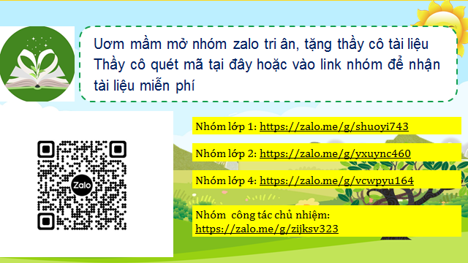

HƯỚNG DẪN CHẤM MÔN LỊCH SỬ VÀ ĐỊA LÍ

Câu | 1(1đ) | 2(1đ) | 3(1đ) | 4(1đ) | 5(1đ) | 6(1đ) | 7(1đ)
Đáp án | D | A | A | B | C | D | A

Câu 8: Nối cột A với các ý ở cột B sao cho thích hợp:(1đ)
A |  | B
Dân số vùng Nam bộ |  | Ở Đồng Bằng
Dân số vùng Nam bộ |  | Hơn 35 triệu người
Dân cư vùng Nam bộ  tập trung |  | Đông nhất cả nước
Dân cư vùng Nam bộ  tập trung |  | Các đô thị

Câu 9: Điền các từ Đồng bằng ven biển, thưa, nhiều, Chăm? (1 đ):
Mỗi từ điền đúng 0,25đ

Câu 10: Trả lời hợp lí mỗi ý 0,25 đ
Chẳng hạn

Ngày 1: Cắm trại ở Hà Tiên vui chơi, thư giãn ở đây hết 1 ngày
Ngày 2: Tham quan các di tích
Ngày 3: Đi tắm biển
Ngày 4: Mua sắm đồ lưu niệm và chuẩn bị về nhà

